Національний технічний університет України

«Київський політехнічний інститут ім. Ігоря Сікорського»

Кафедра автоматизації проектування енергетичних процесів і систем

ЗВІТ   
про виконання лабораторної роботи №4  
з дисципліни «Об'єктно-орієнтований аналіз та конструювання програмних систем»

Виконав: студент групи TI-92

Черноусов Денис Ігорович

Перевірив: Касьянов Антон Сергійович

Київ - 2020

**Работа со строками в java**

Напишите программу на языке Java по одному из приведенных ниже вариантов. Присваивание значений строкам производится посредством задания аргументов в командной строке при выполнении программы (если аргумент содержит пробелы, он должен быть заключен в двойные апострофы). Проверка соответствия строки заданному шаблону выполняется с помощью регулярных выражений. Исходные данные и полученные результаты выводятся на экран с поясняющими сообщениями. Анализ и/или изменение аргументов и вывод результата выполняются в двух отдельных методах.

**Вариант 16**

Анализ аргументов, задаваемых при запуске программы. Программа определяет тип аргумент – целое число или строка (шаблон: целым числом считается строка, которая содержит цифры и, кроме того, первым символом строки может быть цифра, знак + или - ). Затем среди аргументов-чисел ищется максимальное число. Программа выводит количество заданных аргументов, их значения, количество аргументов-чисел и значение максимального числа.

**Висновок**

В ході виконання лабораторної роботи була створенна програма для аналізу вхідних даних через консоль за допомогою регулярного виразу.

Програма складається з двох методів analysis і out. Перший метод аналізує вхідні дані, введені через консоль, і вибирає ті рядки, які підходять за шаблоном. Шаблон в даній програмі – це число з довільних цифр, де перший символ може починатися з будь-якої цифри, знака «+» або «-». Шаблон виглядає ось так :

"^[-,+]?\\d+$"

В методі out виводяться дані про кількість вхідних рядків, їх значення, а також показується кількість рядочків, в яких є числа по даному шаблону і виводиться найбільше число серед них. Якщо певних даних для виводу немає, то програма про це повідомляє.

При створенні програми були засвоєні знання використання регулярних виразів і роботи з консольними рядками. Також було дослідженно як створювати файли з розширеням jar.

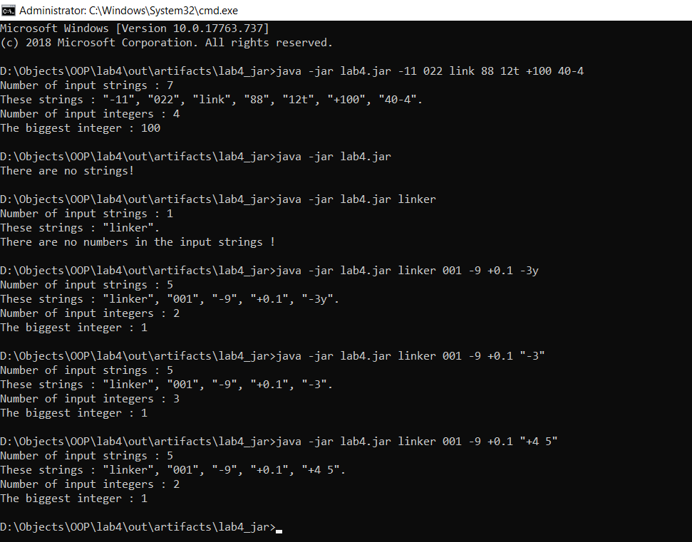**Результат роботи програми**